上期课程我们已经教大家如何正确选择平台的活动资源位去参报，但是有的商家发现选定目标准备去报名的时候，发现被拦在了报名门外，这万事俱备，只差东风还没刮起来！

一， 报活动的门槛是什么？
活动资源位是免费的流量，所以对于来参报的店铺和活动商品是有一定的门槛的，具体的要求分为两部分，一个是针对店铺的，一个是针对活动商品的。
小编罗列了平台上适合无大牌货新手商家活动的报名要求，大家可以在管理后台的活动报名页面，让系统校验一下店铺是因为什么原因而报不上活动的。
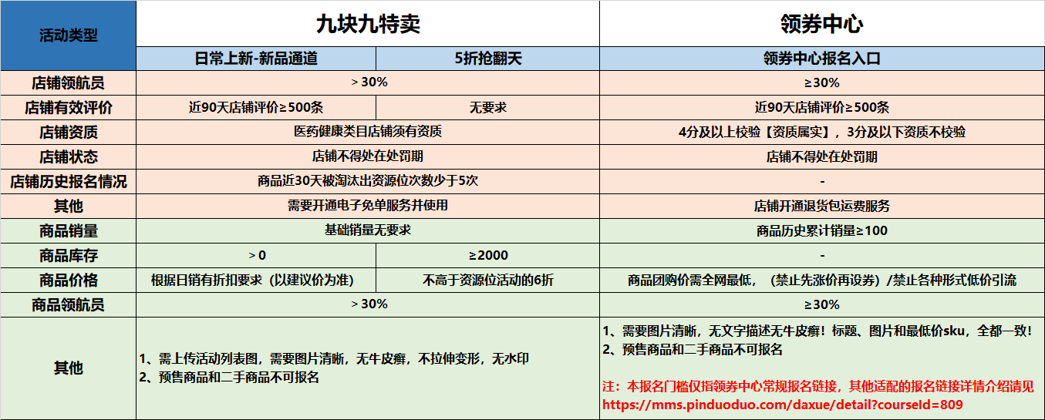
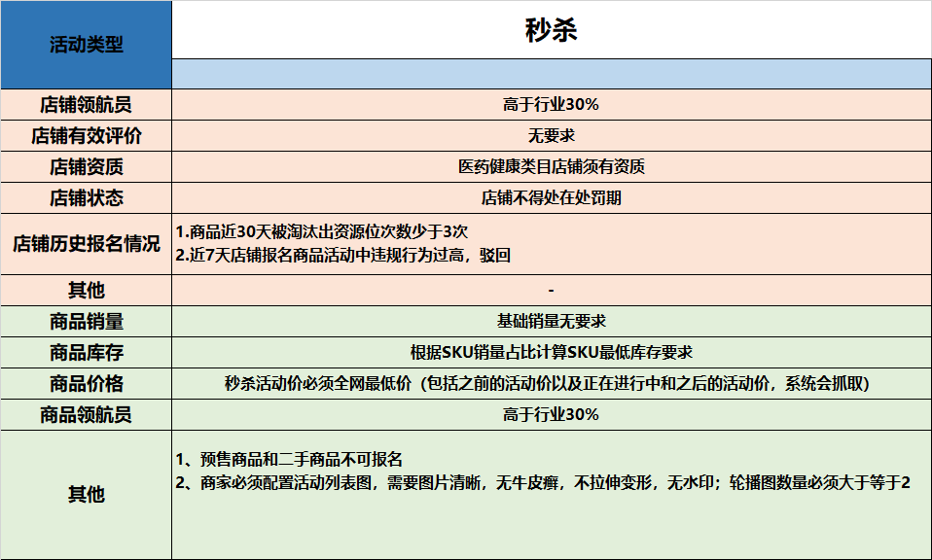

基本上活动的报名条件可以分为三大种，
第一种是需要商家提前作准备的，比如活动列表图，开通店铺电子面单等，属于商家们需配合活动做的要求；
第二种是规则类，只要商家不盲目报名，不浪费报名的机会且店铺无违规情况，那规则类的门槛，大家都是可以通过的；
第三种是活动对于店铺和商品的考核，是需要商家花时间好好经营店铺，提高店铺的综合指标才能达到的条件。
对于新手商家来说，大家无法报名活动一般都是第三类的报名条件无法达上，既然找到了报不上活动的最大门槛，那如何击破它呢？

二， 如何突破门槛成功报名？
首先我们先对报不上活动最大的门槛进行分析，根据活动的报名要求，
有三方面需要商家对店铺和商品进行提高的。
一是：店铺领航员；
二是：店铺近90天的有效评价数；
三是：报名活动商品的基础销量；
店铺的领航员是衡量店铺综合服务能力的数据指标，涉及售后服务、商品品质、物流服务、客服咨询、交易纠纷共5个维度，包含影响消费者体验的7项指标，7项指标共同决定店铺领航员的综合评价（含综合表现评级和综合排名）。
店铺活跃情况决定店铺是否有领航员，活跃度太低的店铺由于信息不足将没有店铺领航员数据。店铺活跃度受店铺商品发布、成交能力影响。
店铺的有效评价也是在消费者确认收到商品后做出的文字评价。
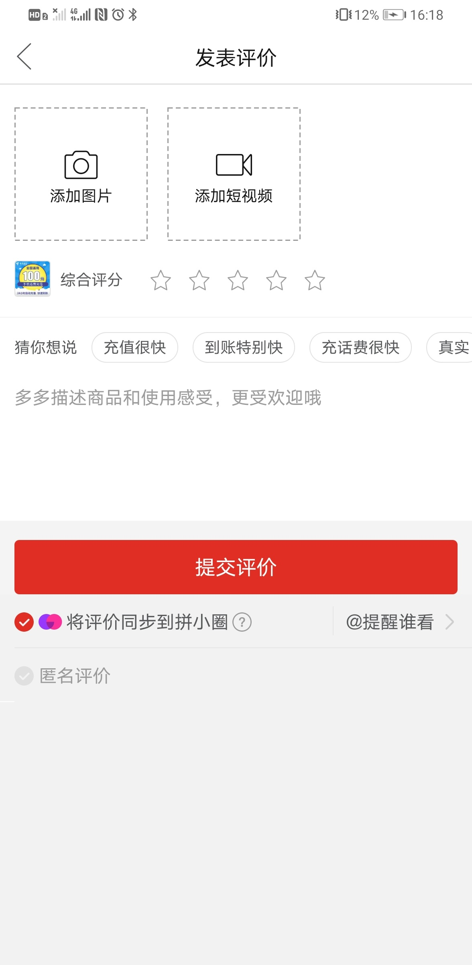
大家注意到了吗？想让这两项提高的前提是商品已经被卖出了，已经到了消费者确认收货的环节，所以突破报名活动的门槛，店铺首先得让商品卖出去，也就是要有基础销量。

那有的商家会问，到底要多少基础销量才能达到这些要求呢？
商品销量决定有多少消费者给出评分和评价的基数。如果商家能确保每个买过的商品的消费者都能给好评，那销量达到50个以上就能达到标准了，如果无法保证买过的都能给好评，那就需要加大基数。
所以，总结下来，我们突破点就是一方面提高销量，一方面提高好评率。

提高销量：
针对店铺无销量的新手商家，下面给大家推荐两个简单易操作的实用方法。
1,社交媒介的分享
想要有销量，首先得有曝光，曝光除了可以依托站内的搜索，广告，活动等，还可以依托站外的社交媒介，比如微信朋友圈，QQ，抖音，微博，这时候你的社交资源都可以充分利用起来，最大化的去获取流量，最终通过完成商品交易变现。

2,多多进宝
多多进宝是通过推手来帮你推广你的商品，更大程度的增加曝光量，相当于为你的店铺雇了销售员，而销售员卖出去一单，你需要付一单的提成。
具体操作方法请戳：https://mms.pinduoduo.com/other/help/detail/-1/270?进行详细了解。

如果有些商家的店铺的要求已达上，只需提高报名的活动商品的基础销量，且活动商品在首页上有同款，那么恭喜你，有一个一步登上首页的利器——竞价或品质招标活动，只要你的价格更有竞争力或商品的品质更佳，那么就可以获得参考商品同等的个性化首页及资源位流量，快速获得基础销量。

提高好评率：
1,如实描述产品
商品详情页的描述在一定程度上会引导消费者预期的，比如同样是减肥产品：“月瘦30斤”一定比“月瘦3斤”更能吸引转化，但一定也会有更高的期望值。而更高的期望值，就更容易让消费者不满。
所以要如实描述产品，不夸大，不隐藏，不带给消费者虚高的期待值。
2, 物流服务中的小细节
有的商家反馈说，我也想选大的快递公司，各方面都更有保障，但是成本太高了，我这小本生意根本划不来。那对于新手商家来说，我们想想可以做到的小细节，比如：
快递单子上面打印一些贴心的提醒，
如：‘’快递小哥，辛苦啦！这个收件人十分重要，希望能够优先派送哦，能够让宝贝快快的飞到它的主人那里。‘’
3，客服态度好，售后问题处理得当
学会用文字及网络表情传达真诚友好的服务，耐心解答消费者的问题，若发生售后问题，要及时提出有效的解决方案。
消费者在网上购物，对商品看不到也摸不着，只能从商品的图片和详情页描述中去判断，也自然会对商品有一定的想像和期待值，消费者希望收到的物品和描述的要相符；又因为不是当面交易的，要先支出，所以货收到越快越好，缩短这种延迟的满足感，当然还要有好的态度，网上无法和卖家面对面接触，所以得从交流等方面判断卖家是不是真诚的，能不能提供良好的购物保障。收货后，消费者的售后问题是否进行有效处理，纠纷退款处理如何，都会影响消费者的购物体验。所以店铺的领航员考量的这五个维度几乎就是评价一个店铺的好坏与否，也是电商卖家最应该关注的店铺指标，它不光影响店铺能不能报活动，还会影响店铺的转化率，店铺权重等等。
既然要求这么严苛，还需要时间去获得好评和积累领航员的分数，那对于刚开店的新手商家来说，是不是没有活动可以参加呢？

有的哦！平台对于新品是有一定的扶持的，所以没销量，没领航员评分也照样可以报活动！比如：
1, 九块九特卖的5折抢翻天和日常上新,
2, 秒杀

以上只针对新店铺无领航员评分的情况，是平台对于新店铺的扶持，一但你的店铺有了领航员分数就需要满足活动的报名要求哦！
活动资源位要求的店铺领航员和有效评价数就是对报活动的商品产品品质的背书，因为上了活动资源位后就有很大的流量曝光，平台活动主推的产品当然是要对消费者负责的。那如果你是新品，还没有数据就想要上活动，平台可以扶持，但是一定要确保你的产品质量，店铺的发货能力等等，否则可能会得不偿失，在产品和店铺都还未准备好的时候，就全面曝光在更多消费者面前，不仅浪费了平台对新品的扶持资源，也会使店铺获得不好的评价，后续再来改善的话，可能需要花费更大的精力和时间。


